대시보드 (MainPage)

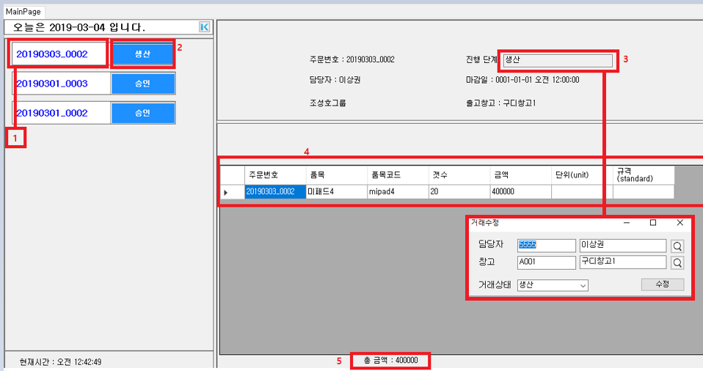

1. DB의 거래테이블의 현재 진행중인 거래 개수만큼의 버튼을 생성하며,  
   해당 거래의 코드를 나타냅니다.
2. 거래의 상태를 보여주며 해당 버튼 클릭할 경우 거래에 대한 상세 내역을 옆 화면에  
   보여줍니다.
3. 현재 거래의 상태를 보여주며 해당 버튼 클릭할 경우 상태와, 담당자, 창고에 대한  
   수정이 가능합니다.
4. 해당 거래의 품목 내역을 나타냅니다.
5. 해당 거래의 모든 품목의 총 금액을 나타냅니다.

바코드 인쇄

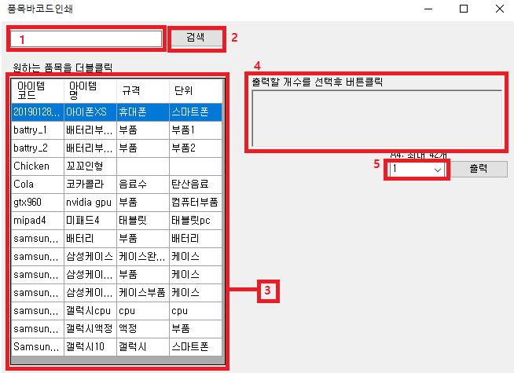

1. 검색의 키워드를 입력하기 위한 텍스트 박스.
2. 검색 버튼 (단축키 Enter로 검색도 가능)
3. 검색된 품목들의 내역이 표시됩니다.
4. 3의 품목을 더블클릭하면 ‘아이템 코드’로 만들어진 바코드의 이미지가 나타납니다.
5. 4의 바코드 이미지로 출력할 만큼의 개수를 선택합니다.

주문 조회

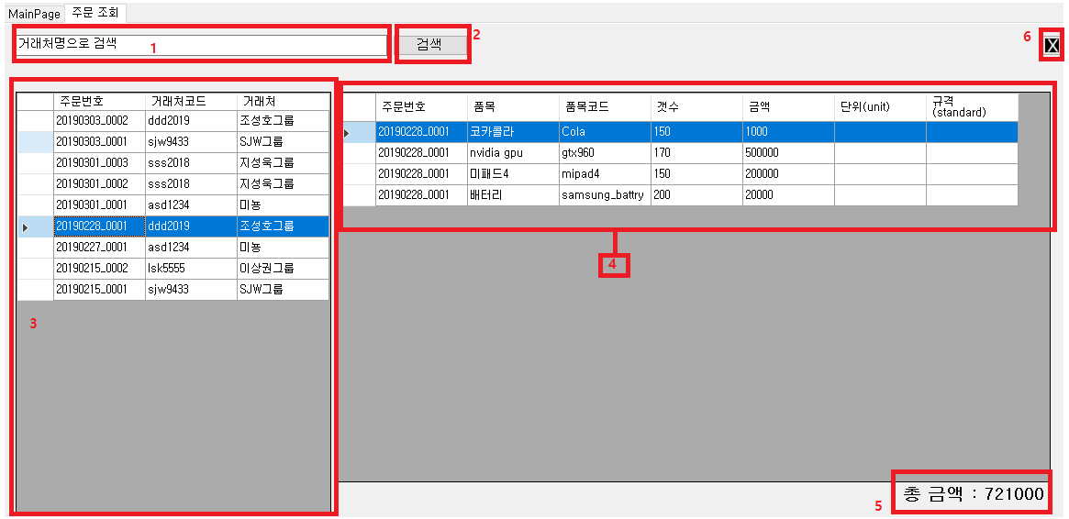

1. 검색 키워드를 입력하기 위한 텍스트 박스
2. 검색 버튼 (단축키 Enter로 검색도 가능)
3. 검색된 주문의 정보가 나타납니다.
4. 3의 주문을 클릭할 경우 해당 주문의 주문 내역이 나타납니다.
5. 해당 주문의 총 금액을 나타냅니다.
6. 해당 주문 조회를 종료하는 버튼 입니다.

머신 클라이언트

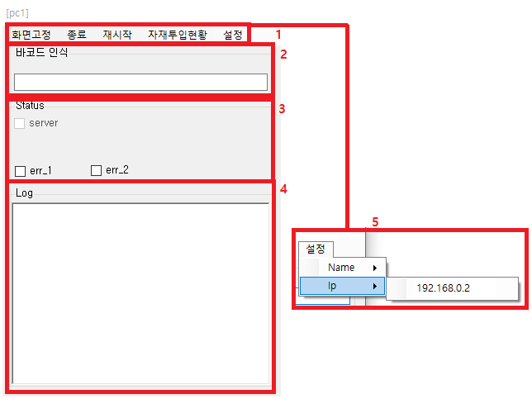

1. 머신 클라이언트의 조작 메뉴입니다.  
   - 화면 고정: 해당 프로그램이 항상 화면에 최상위로 고정됩니다.  
   - 종료: 해당 프로그램이 완전히 종료합니다.  
   - 재 시작: 해당 프로그램이 종료 후 다시 시작합니다.  
   - 자재 투입 현황: 해당 프로그램에서 인식된 자재의 이름과 개수를 보여줍니다.  
   - 설정: 해당 프로그램이 동작하는 ‘머신’의 정보를 수정합니다  
    1) Name: 해당 머신 이름을 변경합니다.  
    2) IP: 머신 서버에 접속하기위한 IP를 변경합니다.
2. 해당 프로그램과 연결된 바코드스캐너가 인식한 바코드를 입력할 때 사용합니다.
3. 해당 프로그램의 상태를 나타냅니다.  
   - server: 머신 서버와 연결이 되어있는지를 확인합니다.  
   - err: 해당 에러가 발생할 경우 체크됩니다.
4. 해당 프로그램에서 일어나는 모든 상황에 대한 이력이 나타납니다.

머신 모니터링

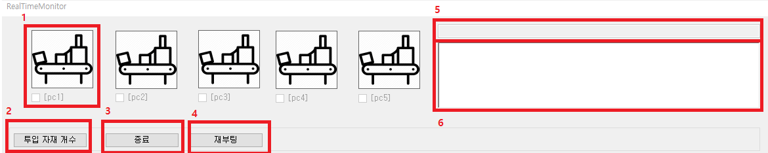

1. 해당 머신 클라이언트가 머신 서버에 접속하게 되면 체크박스에 체크가 됩니다.
2. 특정 머신 에 투입 자재 개수를 요청하기 위한 버튼입니다.  
   접속된 머신 을 선택 후 해당 버튼을 클릭 하면 자재 개수가 호출됩니다.
3. 특정 머신 클라이언트를 종료 하기 위한 버튼입니다.  
   접속된 머신 을 선택 후 해당 버튼을 클릭 하면 종료됩니다.
4. 특정 머신 클라이언트를 재부팅 하기 위한 버튼입니다.  
   접속된 머신 을 선택 후 해당 버튼을 클릭 해 재부팅 합니다.
5. 현 시점에 서버에서 보내온 메시지를 나타냅니다.
6. 서버에서 보내온 메시지의 모든 이력을 나타냅니다.